Liebe SportlerInnen & Eltern,

|  |  |  |
| --- | --- | --- |
| **Rückmeldebogen Freizeitangebote** | | Kosten |
| Ich möchte an folgenden Angeboten teilnehmen: | | |
| Name: | | |
| Mi/Do 23./24.08. | Kanu-Tour mit Übernachtung | 50 € |
| Samstag 26.08. | Waldseilgarten Büdingen | 25 € |
| Di 29.08. | Bowlingabend | 10 € |
| Do 31.08. | Mini-Golf Turnier | 3 € |
| Notizen: Teilnahme/ Helfer/ Fahrer | |  |

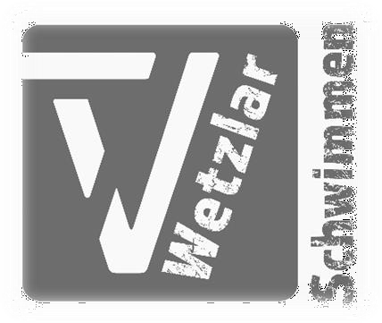endlich ist die Sommerpause vorbei ● Wie bereits angekündigt möchten wir am 21.08.2023 mit dem offiziellen Saisonauftakt beginnen. Die Ferien neigen sich langsam dem Ende zu und wir möchten gruppenübergreifend mit der Saisonvorbereitung starten. Wir freuen uns mit euch gemeinsam das zweite Halbjahr vorzubereiten. Ein paar Eckdaten, damit ihr planen und euch auf die gemeinsamen Wochen freuen könnt. Wir bieten jeden Tag Training an, schaut bitte in den beigefügten Kalender.

Highlights:

**Mi/Do 23./24.08.2023**

**Samstag 26.08.2023**

**Dienstag 29.08.2023**

**Donnerstag 31.08.2023**

**Kanutour mit Übernachtung Waldseilgarten Büdingen Bowlingabend in Wetzlar Mini-Golf Turnier Gießen**

Füllt bitte den Rückmeldebogen aus und schickt Ihn mir **PER MAIL** zurück! Die entsprechenden Kosten stehen dabei, den fälligen Betrag könnt Ihr dann zum Trainingsauftakt in BAR mitbringen. Dann bitte auch die Einverständniserklärungen für die Freizeitaktivitäten ausfüllen und alles zusammen in einem Umschlag mit Namen drauf bei den Trainern abgeben. Eure schriftliche Rückmeldung bitte bis spätestens

**zum 19.08.2023 an mich schicken, damit ich alles buchen kann und eine konkrete Anzahl an Teilnehmer*innen habe – WICHTIG!** Hierzu zählen ebenfalls die Eltern, die Interesse haben und/ oder als Fahrer oder Helfer mitkommen möchten!

Denkt bitte an kleine Snacks (Essen/Trinken) für zwischendurch, bei allen Aktivitäten haben wir aber auch Verpflegung dabei, Taschengeld für ein „richtiges“ Mittagessen solltet Ihr trotzdem dabei haben.

Für Rückfragen stehen wir natürlich zur Verfügung. Wir freuen uns auf gemeinsame Tage mit euch.

**Für den Brückenlauf haben wir leider nur 1!!! Rückmeldung bekommen, daher werden wir daran in diesem Jahr NICHT teilnehmen!**

Mit sportlichen Grüßen

Uwe Hermann / 0171-1431291 / [hermann.u-w@t-online.de](mailto:hermann.u-w@t-online.de)